|  |
| --- |
|  |
| IMFORME PREVIO SESIÓN 6 |
| CIRCUITOS ELECTRÓNICOS |
|  |
| **Jesús Daniel Franco López, Lucía Colmenarejo Pérez** |
| **15/11/2017** |

|  |
| --- |
|  |

**Mezclado de señales AC y DC usando amplificadores operacionales**

Montamos el circuito dado por el enunciado en LTSpice, y añadimos una etiqueta v a la salida de V2 para poder representarla tranquilamente.

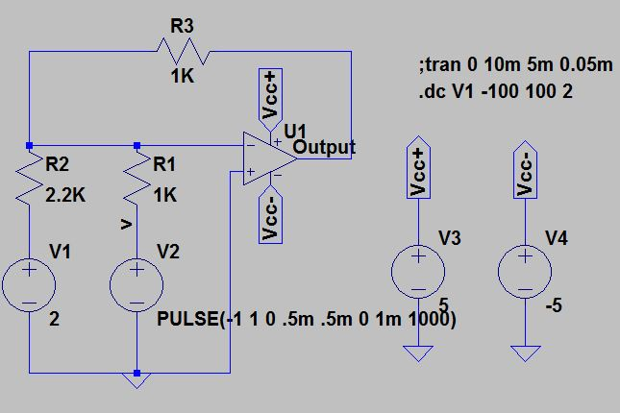

1. **Valor máximo y mínimo de la tensión V Output**

Para medir estos dos valores en LTSpice debemos representar primero V Output. Para ello utilizaremos el comando de simulación “tran 0 10m 5m 0.05m”. Luego, utilizando los cursores, mediremos los valores pedidos.

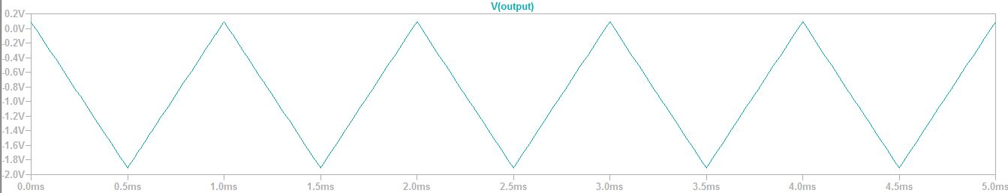

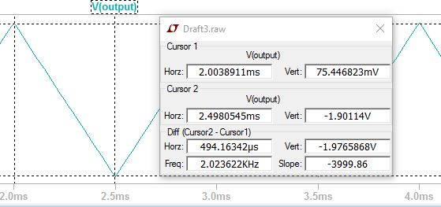

Vmax = 75,446823 mV; Vmin = -1,90114V

De aquí podemos obtener fácilmente el valor medio de la señal = (Vmax + Vmin)/2 = -0,91284V

1. **Diferencia de fase entre las señales V2 y V Output**

Representamos en LTSpice las dos señales, y mediante los cursores medimos la diferencia de fase.

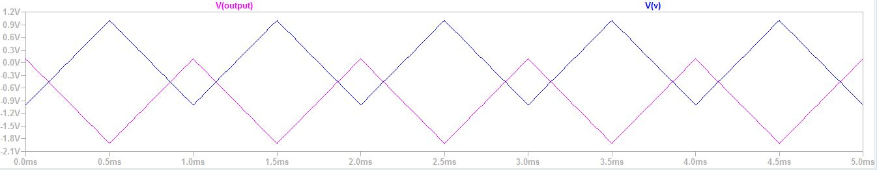

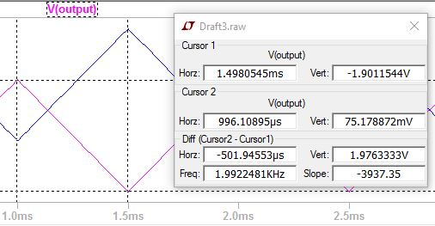

δt = 1,4980545 ms – 0,99610895 ms = 0,5019 ms

1. **Medida teórica de la tensión de salida**

Para calcular la tensión de salida vamos a usar la LKN en el nodo de la izquierda (el que conecta las tres resistencias)

I1 + I2 – I3 = 0 => $\frac{V1-(Vcc-)}{R2}$ + $\frac{V2-(Vcc-)}{R1}$- $\frac{\left(Vcc-\right)-Vout}{R3}$ = 0

Vcc- = 0 => $\frac{V1}{R2}$ + $\frac{V2}{R1}$ + $\frac{Vout}{R3}$ = 0 => Vout = - R3 * ( $\frac{V1}{R2}$ + $\frac{V2}{R1}$)

En esa ecuación podemos sustituir los valores de las resistencias y V1, quedando de la manera:

Vout = -1000 * ( $\frac{2}{2200}$ + $\frac{V2}{1000}$)

Para calcular ahora los valores máximo, mínimo y medio de Vout sustituimos por 1, -1 y 0 en V2.

Vmin = -1,909V; Vmax = -0.0909V; Vmedio = -0.909V

1. **Saturación de AO**

Para ver dónde satura el amplificador, realizaremos un barrido de valores en v1 mediante “.dc V1 -100 100 2”

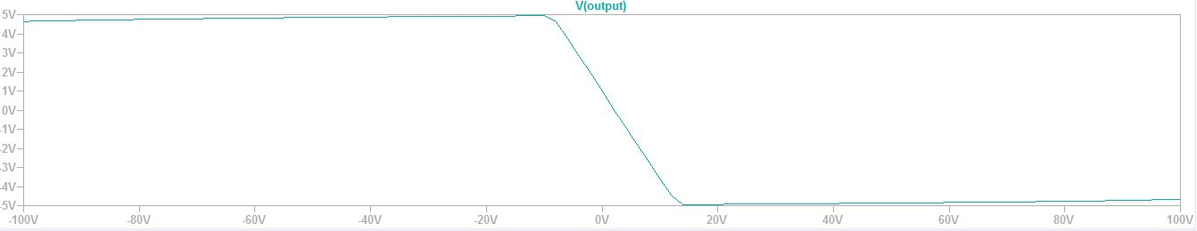

Los valores obtenidos son:

